Download aplikasi XAMPP pada link berikut: <https://www.apachefriends.org/download.html>

Buka file XAMPP yang baru saja didownload, lalu klik tombol “Next”.

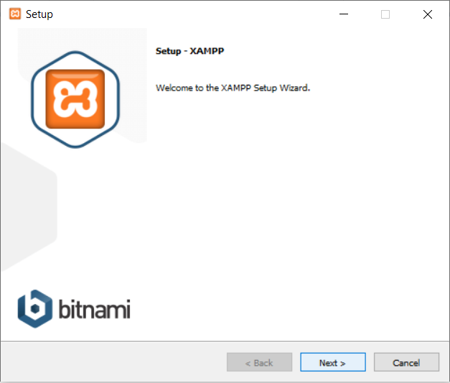

Selanjutnya centang semua pilihan dan klik tombol “Next”.

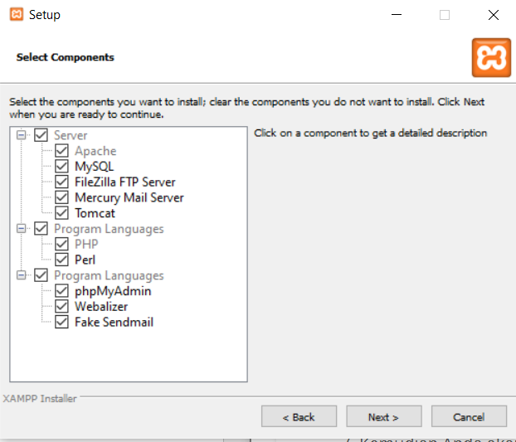

Kemudian tentukan lokasi folder penyimpanan file-file XAMPP. Jika sudah, lanjutkan dan klik “Next”.

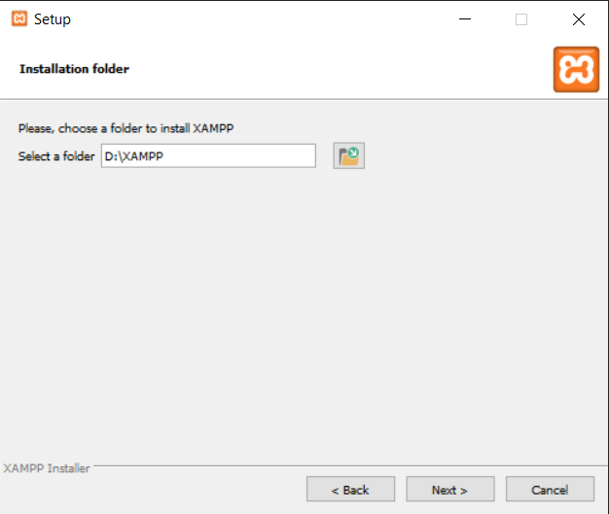

Selanjutnya pilih bahasa yang akan digunakan dan klik tombol “Next”.

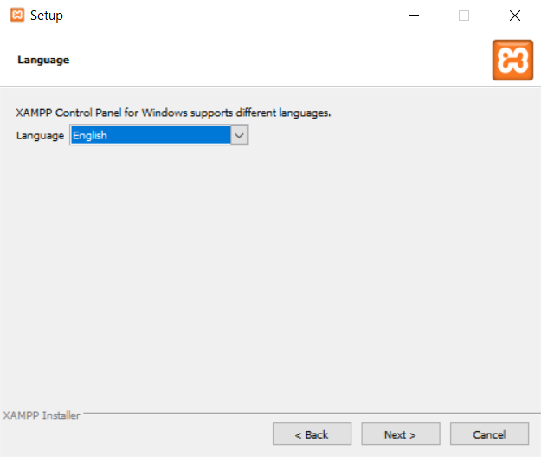

Selanjutnya install XAMPP

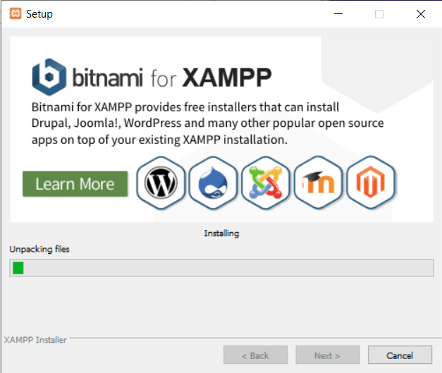

Setelah selesai instsl, klik tombol “finish”.

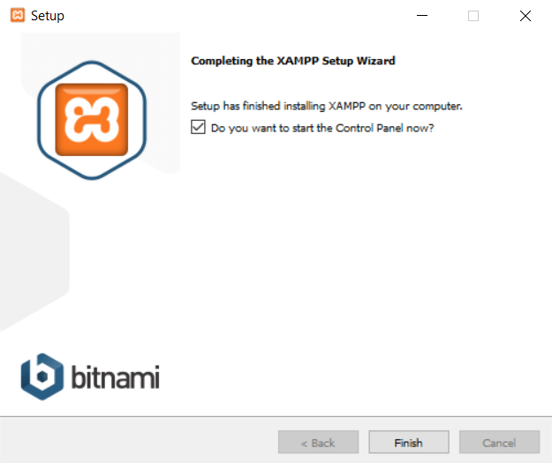

Berikutnya buka aplikasi XAMPP, silahkan klik tombol “Start” pada kolom Action hingga tombol berubah menjadi “Stop”.

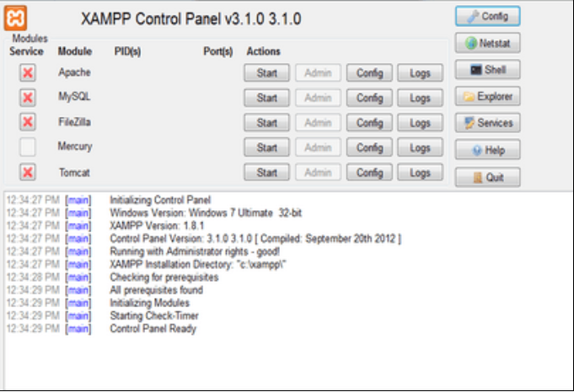

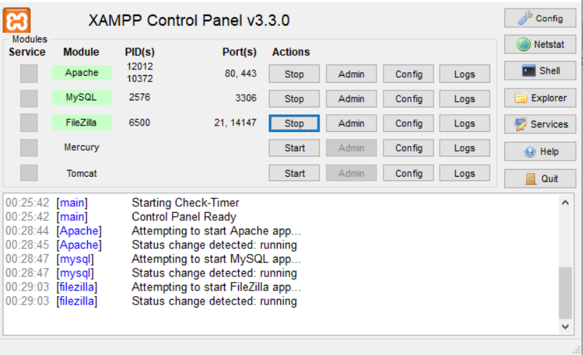

Sekarang buka browser Anda, dan coba ketikkan http://localhost/xampp di address bar. Jika muncul tampilan seperti gambar di bawah ini, maka instalasi telah berhasil.

